JULY 29 & AUGUST 5, 2018
17TH & 18th SUNDAY IN ORDINARY TIME

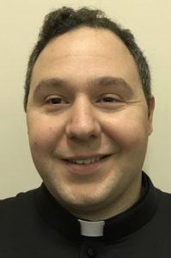
Father Alessandro Lovato was born in Vancouver on
July 31,1976. The first of four children. He attended
elementary school at Holy Cross and high school at St.
Thomas More, both in Burnaby. He received a BA in English
and History at Simon Fraser University. Ordained on June
16, 2006. Currently he finished A Licentiate in Liturgy at
Sant’Anselmo in Rome and, before coming to St. Helen’s, served at Holy Rosary Cathedral in Vancouver as Vice-Rector and the Archbishop’s Master of Ceremonies.

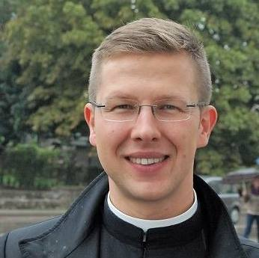
Father Konrad Zaborowski. I am a religious priest, a
member of the Salvatorian Fathers. I am 37 years old and I
have been ordinated for priesthood 8 years ago, on May 29th,
2010. For the last seven years I have been studying
and teaching philosophy at the John Paul II Catholic
University of Lublin in Poland. My dissertation is written about
the relation between science and wisdom. In the upcoming December I will have the defence of my dissertation and take my Ph.D. in philosophy. I am very, very happy to be in Canada and serve the Church in our parish of St. Helen’s.

PARISH OFFICE HOURS
FROM JULY 3RD TO AUGUST 31ST
9:00 AM - 12:00PM (NOON)
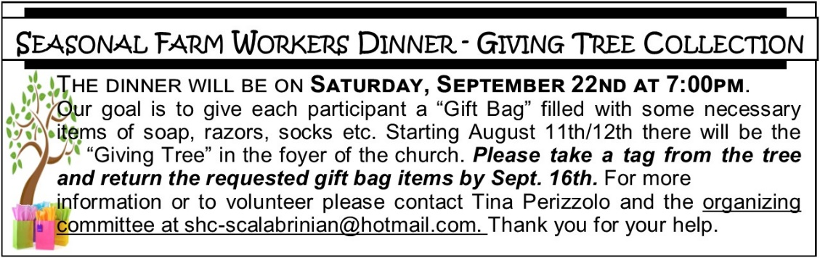

MASS IS OFFERED every Thursday at 9:30 am at the 19th Floor of Seton Villa Retirement Centre. Everyone is welcome.


ST. HELEN’S FOOD BANK is always in operation. You can bring your donations to the church on Sunday or the rectory during the office hours. Items most needed are: rice, pasta sauce, school snacks, juice (lunch and family size), canned meat, ham and fish, canned fruit and veggies, soups, cereals, coffee, tea, cookies, toiletries, jam, peanut butter. Please check the expiry date. Thank you for your support.
“A generous man will himself be blessed, for he shares his food with the poor.” Proverbs 22
.
Sunday Collection (Weekly goal $12,000.00)
Date | Envelopes | Loose | Total
July 15 | $ 5,638.00 | $ 594.00 | $ 6,232.00
July 22 | $ 5,749.00 | $ 711.00 | $ 6,460.00
Thank you for your generosity!

CHURCH CLEANING – August– Team 5 – Lina, 604-293-2277

BULLETIN SPONSOR OF THE WEEK. Please support SPA AT THE MADISON., one of the sponsors who bring to you this weekly Parish Bulletin!


HOST AND WINE donate for
This weekend masses in memory of
Senecio Dampog DeCasa Jr.
Gift of Vikky Levan and Family
If you are interested in donating the Host and Wine for the weekend Masses
in memory of a dear one please contact the office, 604-298-4144. Donations are tax deductible.
We Pray For
Saturday, July 28 [Weekday]
9:00 am – Special Intention for Danica Kanjer
4:00 pm - † Italo Nigro, † Rocco Iacobellis
Sunday, July 29 [17th Sunday in Ordinary Time]
8:30 am – † Senecio Dampog DeCasa Jr.
10:00 am – Spec. Int. for Speedy Recovery, † Sante Fedele, † Mike Barile
† Giuseppe Bosa, † Fortunato & Mark Pietramala, † Elio & Sergio Infanti
† Eugenio Danieli
11:30 am - † Ana, Clara & Claudia Caloca Lopez
7:30 pm - Our Parishioners
Monday, July 30 [St. Peter Chrysologues, Bishop, and Doctor of the Church]
7:45 am - † Mikyn Daniels Robinson
Tuesday, July 31 [St. Ignatius of Loyola, Priest]
7:45 am- Special Intention for Regina Lee
Wednesday, August 1 [St. Alphonsus Liguori, Bishop and Doctor of the Church]
7:45 am - In Thanksgiving
Thursday, August 2 [St. Eusebius of Vercelli, Bishop; St. Peter Julian Eymard,
Priest]
7:45 am - Special Intention for Carole Sweeney, † William Michael Sweeney
Friday, August 3 [Weekday]
7:45 am - Sacred Heart & Immaculate Heart of Mary
Saturday, August 4 [St. John Mary Vianney, Priest]
9:00 am – † Maddalena Mottes, † Daniel Rezmer
4:00 pm - † Lawrence Benedet, † Cording Cabrera
Sunday, August 5 [18th Sunday in Ordinary Time]
8:30 am – † Quirino Testani, † Senecio Dampog DeCasa Jr., † Sandra Buonafede
10:00 am – † Diego & Caterina Rizzuto, † Sabatino Petrucci, † Alessandro Peretto
† Vincenzo Miniaci, † Eugenio Danieli, † Maria Alessio
† Sandra Buonafede
11:30 am - † Sandra Buonafede, † Gino Pecile
7:30 pm - Our Parishioners
Monday, August 6 [The Transfiguration of the Lord. Civic Holiday]
9:00 am - In Thanksgiving
Tuesday, August 7 [St. Sixtus II, Pope, and Companios, Martyrs; St. Cajetan
Priest]
7:45 am- Special Intention for Prisca Cheung
Wednesday, August 8 [St. Dominic, Priest]
7:45 am - † Dec. Members of Cibelli & Mastropieri Family
Thursday, August 9 [St. Teresa Benedicta of the Cross, Virgin and Martyr]
7:45 am -
Friday, August 10 [St. Lawrence, Deacon and Martyr]
7:45 am - † Franco & George D’Amico
Saturday, August11 [St. Clare, Virgin]
9:00 am – † Daniel Rezmer, † Carmine Clemente
4:00 pm - † Margaret, Mary, Agnes & Joseph Wong, † Tony Funaro
† Eugenio Arcadi, † Giulia Avignone
Sunday, August12 [19th Sunday in Ordinary Time]
8:30 am – † Eugenio Ramponi, † Antonio Di Tomaso
10:00 am – † Luisa Maselli, † Mike Barile, † Diana Santagiuliana
† Assunta Di Giovanni, † Donata & Domenica Cibelli
† Vittorio & Emma Benedet
11:30 am - † Clara Veronica Caloca Lopez
7:30 pm – † Dec. Members of Angelo Serraglio Family

29 LUGLIO & 5 AGOSTO, 2018
XVII & XVIII DOMENICA DEL TEMPO ORDINARIO

Padre Alessandro Lovato è nato a Vancouver il 31 luglio 1976 1976 il primo di quattro bambini. Ha fatto elementary school
a Holy Cross e high school a St. Thomas More, ambedue in
Burnaby. Ha completato un BA in Inglese e Storia a Simon
Fraser University. Ordinato il 16 giugno 2006.Recentemente
ha completato una Licenza in Liturgia a Sant’Anselmo a Roma e, prima di arrivare a Sant’Elena, ha servito a Holy Rosary Cathedral come Vice-Rettore e Cerimoniere dell Arcivescovo.

Padre Kondrad Zaborowski Sono un sacerdote
religioso, un membro dei Padri Salvatoriani. Io ho 37 anni
e sono stato ordinato il sacerdote 8 anni fa, il 29 maggio
2010. Negli ultimi sette anni ho studiato e insegnato la
filosofia alla Cattolica Università di Lublina di Giovanni
Paolo II in Polonia. La mia dissertatione è scritta sulla relazione tra scienza e saggezza. Nel prossimo dicembre avrò la difesa della mia dissertazione e prenderò il mio dottorato nella filosofia. Sono molto, molto felice di essere in Canada e di servire la Chiesa Cattolica nella nostra parocchia di S. Helen.

Ore di ufficio dal 3 Luglio al 31 Agosto,
9: 00am-12: 00pm (mezzogiorno)

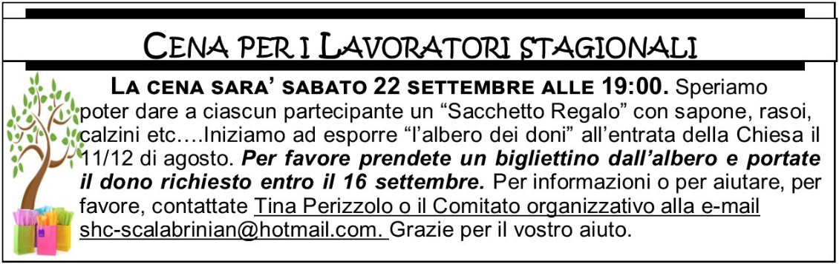

La MESSA è offerta ogni giovedì alle 9:30 al 19 ° piano del Seton Villa Retirement Centre. Tutti sono benvenuti.

PANELLO DELLA FEDE é una opportunità per fare un dono memorabile per i nostri cari defunti. L’offerta fatta puo essere dichiarata nelle tasse. Se la famiglia del defunto, per ocassione della Messa di Funerale, richiede ai partecipanti “donazione a S. Elena” al posto di fiori, allora il nome del deceduto verra aggiunto al Panello della Fede. Panello e preminentemente installato all’entrata della Chiesa. Per informazioni o offerte chiamate l’ufficcio parrocchiale.
“I loro nomi sono scritti nei cieli”


CIBO PER I POVERI. I primi a sentire il dolore per la presente difficoltà economica sono i più poveri. Negli ultimi mesi hanno bussato alla nostra porta molti più “clienti” del solito per cui la nostra scorta di cibo è svanita in fretta. I nostri bravi volontari del “food bank” raccolgono e distribuiscono a nome di tutti : cibo in lattine, verdura, frutta, carne, pesce, succhi di frutta, cereali, pasta, salsa per la pasta. Grazie per la vostra generosità.
“Chi ha l’occhio generoso sarà benedetto,
perché egli dona del suo pane a povero.” Prov. 22:9

